Ic max = Vcc / (Rc + Re) = 9V / (1000 + 500)Ohm = 6 mA;

Vce max = 9V;

1. Find Q point:

Vrc = ½ Vcc = 9/ 2 = 4.5V

Icq = Vrc / Rc = 4.5V / 1000 Ohm = 4.5mA;

Ie ~ Ic = 4.5mA;

hfe ~ 110;

Ib ~ 40.9uA

Ie = Ic + Ib

Vre = Ie * Re = (4.5mA + 40.9uA) * 500 Ohm = 2.27V;

Vce = Vcc – Vrc – Vre = 9 – 4.5 – 2.25 = 2.23V;

Q point (4.5mA, 2.23V);

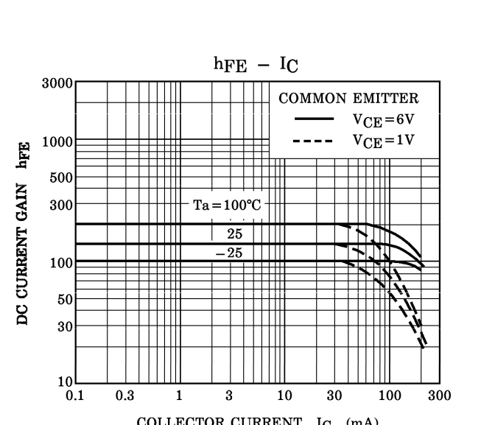
2. Find Ib:

hfe ~ 110 if Vce = 1-6V

Ib = Ic / Beta = Ic / 110 = 4.5mA / 110 = 40.9 uA;

Vth = R2 / (R1 + R2) * Vcc;

Rth = R1 * R2 / (R1 + R2)

Vth – Rth.Ib – Vbe – Vre = 0

R2/(R1 + R2) Vcc – R1 * R2 (R1 + R2) * Ib – (Ib + Ic)*Re = Vbe

Transistor will open if Vbe = 0.5
0.5 = R2/(R1 + R2) Vcc – R1 * R2 (R1 + R2) * Ib – (Ib + Ic)*Re

Lấy R1 = 10k thì ta có:

Phương trình đã cho: 0.5=R1​+R2​R2​​Vcc​−R1​R1​+R2​R2​​Ib​−(Ib​+Ic​)Re​
Đầu tiên, hãy rút gọn vế phải của phương trình bằng cách nhóm các số hạng chứa R2​: 0.5=R1​+R2​R2​​(Vcc​−R1​Ib​)−(Ib​+Ic​)Re​
Bây giờ, thay thế các giá trị đã cho:
- R1​=10000Ω
- Vcc​=9V
- Ib​=40.9×10−6A
- Ic​=4.5×10−3A
- Re​=500Ω
Tính các biểu thức hằng số:
- Vcc​−R1​Ib​=9−(10000)(40.9×10−6)=9−0.409=8.591
- (Ib​+Ic​)Re​=(40.9×10−6+4.5×10−3)(500)=(0.0045409)(500)=2.27045
Thay các giá trị đã tính vào phương trình: 0.5=10000+R2​R2​​(8.591)−2.27045
Bây giờ, chúng ta sẽ giải phương trình để tìm R2​: 0.5+2.27045=10000+R2​R2​​(8.591) 2.77045=10000+R2​R2​​(8.591) 10000+R2​R2​​=8.5912.77045​ 10000+R2​R2​​≈0.32248
R2​≈0.32248(10000+R2​) R2​≈3224.8+0.32248R2​ R2​−0.32248R2​≈3224.8 0.67752R2​≈3224.8 R2​≈0.677523224.8​ R2​≈4760.8Ω

Lấy R2 = 4761 Ω
Lắp thử mạch ta có kết quả như trong hình:
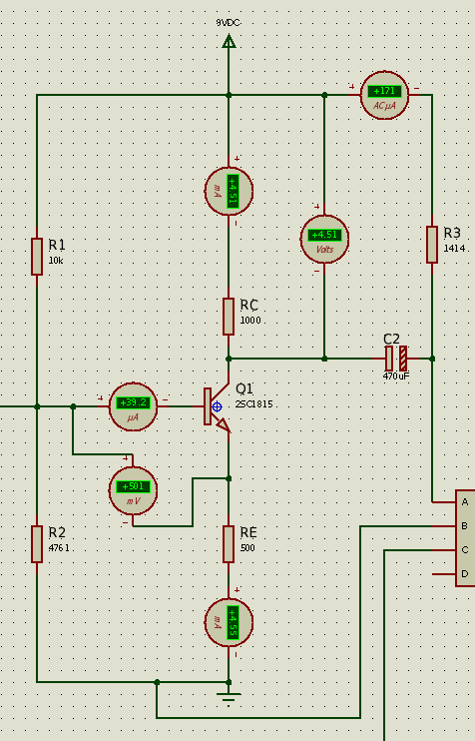

Khi đó hfe = 4.51mA / 39.2uA ~ 115

Lắp thêm tải R3 thông qua 1 tụ lọc 10uF ở chân C
Lắp thêm tín hiệu xung hình sine với biên độ 300mV và tần số 440Hz, tương đương note A4.
Chọn tụ C2 để Zc của tụ rất thấp so với R3.
Av = Ur3 / Vpeak

Ai = Ir3 / Ic1

Thử R3 = Rc = 1000 Ohm.

R3 | Ir3 | Ai | Av | Ap
500 | 276 | 276/69.9 | 138/212 | 2.570
1000 | 207 | 207/70 | 207/212 | 2.887
1500 | 165 | 165/70.1 | 248/212 | 2.75
2000 | 138 | 138/70.1 | 276/212 | 2.563

Như vậy ta nên chọn trở tải R3 bằng với Rc để hệ số công suất là cực đại.

Ap max = 2.887

Nếu mắc tiếp 2 mạch nữa nối tiếp ở đầu ra thì ta sẽ có hệ số khuếch đại là
Ap(3Q) = 2.887 ^ 3 = 24.06

Nhưng do điều kiện ko lý tưởng nên hệ số chỉ còn

Ap(3Q) = 446/ 69.3 * 446 /212 = 13.6

Với điện trở R2, ta thấy sau mỗi lần đi qua 1 transistor, Vc có chút lệch khỏi vị trí Q point Vcc/2.
Điều chỉ một chút ta có R2 ổn định tại 4861 Ohm sẽ cho ra điện áp đc tương đối ổn định tại Q point cho cả 3 transistor.

